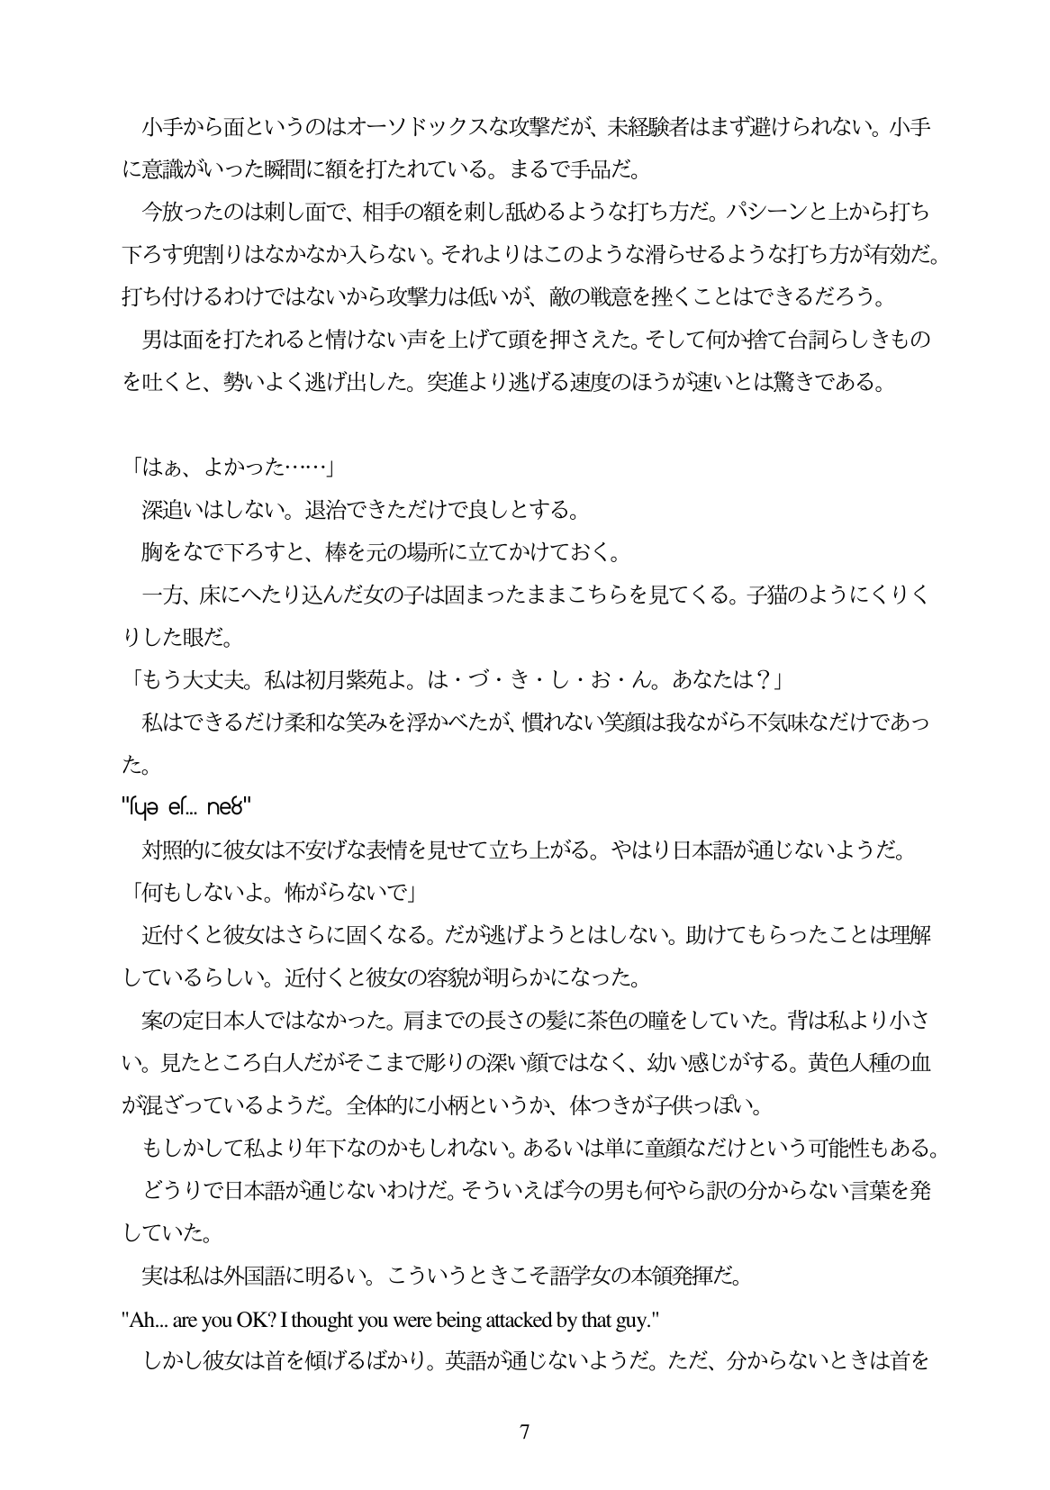

小手から面というのはオーソドックスな攻撃だが、未経験者はまず避けられない。小手 に意識がいった瞬間に額を打たれている。まるで手品だ。

今放ったのは刺し面で、相手の額を刺し乱邸めるような打ち方だ。パシーンと上から打ち 下ろす兜割りはなかなか入らない。それよりはこのような滑らせるような打ち方が有効だ。 打ち付けるわけではないから攻撃力は低いが、敵の戦意を挫くことはできるだろう。

男は面を打たれると情けない声を上げて頭を押さえた。そして何か捨て台詞らしきもの を吐くと、勢いよく逃げ出した。突進より逃げる速度のほうが速いとは驚きである。

「はあ、よかった...」 深追いはしない。退治できただけで良しとする。 胸をなで下ろすと、棒を元の場所に立てかけておく。 一方、床にへたり込んだ女の子は固まったままこちらを見てくる。子猫のようにくりく りした眼だ。 「もう大丈夫。私は初月紫苑よ。は・づ・き・し・お・ん。あなたは?」 私はできるだけ柔和な笑みを浮かべたが、慣れない笑顔は我ながら不気味なだけであっ た。 "sųə es. ne8" 対照的に彼女は不安げな表情を見せて立ち上がる。やはり日本語が通じないようだ。 「何もしないよ。怖がらないで」 近付くと彼女はさらに固くなる。だが逃げようとはしない。助けてもらったことは理解 しているらしい。近付くと彼女の容貌が明らかになった。 案の定日本人ではなかった。肩までの長さの髪に茶色の瞳をしていた。背は私より小さ い。見たところ白人だがそこまで彫りの深い顔ではなく、幼い感じがする。黄色人種の血 が混ざっているようだ。全体的に小柄というか、体つきが子供っぽい。 もしかして私より年下なのかもしれない。あるいは単に童顔なだけという可能性もある。 どうりで日本語が通じないわけだ。そういえば今の男も何やら訳の分からない言葉を発 していた。 ぎは私は外国語に明るい。こういうときこそ語学女の本領発揮だ。 "Ah... are you OK'? I thought you were being attacked by that guy." しかし彼女は首を傾げるばかり。英語が通じないようだ。ただ、分からないときは首を

身